Дополнительная информация к пресс-релизу

о начале продаж продукта «МТС-Трекер»

МТС начинает продажи в собственной рознице нового продукта «МТС-Трекер» - компактного устройства спутникового GPS-мониторинга за движущимися объектами, делающего навигационные сервисы МТС доступными широкому кругу частных и корпоративных пользователей.

Описание трекера
Трекер – это мобильное устройство, которое принимает сигнал со спутников GPS, вычисляет координаты, скорость движения и передает эти данные в режиме реального времени наблюдателю по GSM/GPRS-каналу сотовой связи (для этого в устройство устанавливается SIM-карта). Далее пользователь отслеживает местонахождение и маршрут объекта с трекером через специализированный WEB-портал с экрана компьютера или смартфона.

Представленная в продаже новая модель персонального GPS-трекера TR-203 производится тайваньской компанией GlobalSat Technology Corporation, одним из мировых лидеров в производстве навигаторов и оборудования для беспроводной связи. По сравнению с аналогами трекер удобен для ношения, прост в использовании и функционален.  Технические характеристики:  - Габариты 79,1 x 41,6 x 18 мм, масса 71 г;  - Модель оснащена единственной «тревожной кнопкой». Ее нажатие оповещает о тревожном событии посредством отправки SMS-сообщений на шесть предустановленных номеров или сообщений на электронную почту, а также активирует встроенный микрофон для голосового мониторинга. Прослушивание происходящего возможно и при входящем звонке с предустановленного номера.  - Встроенный акселерометр автоматически регулирует периодичность отправки сигнала по каналу сотовой связи в зависимости от интенсивности передвижения, что позволяет экономить заряд батареи (емкость 900 мАч) и автоматически переводить устройство из спящего режима в активный и наоборот. При интервале отчетов в сети GSM/GPRS каждые 60 секунд трекер проработает не менее 24 часов, при интервале раз в полчаса – 100 часов, в режиме сна – не менее 90 суток.  - Накопление данных и историй перемещений в энергонезависимой памяти позволяет сохранять информацию о перемещении в случае отсутствия сети GSM/GPRS, при этом данные будут переданы на сервер сразу после входа в зону действия сети.  - Работа в широком диапазоне температур от - 20° до +60° | 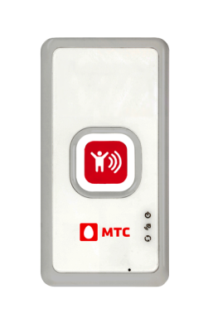  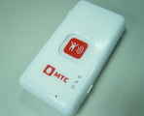

Сфера применения «МТС-трекера»
Функционал трекера TR-203 предопределяет широкую сферу его применения:
- персональный мониторинг в целях безопасности. Контроль над местонахождением и передвижением детей, пожилых людей и лиц, страдающих ослаблением внимания и памяти, домашних питомцев;
- охрана автомобилей, мотоциклов и скутеров. Функция SMS-оповещения при начале несанкционированного движения транспортного средства, возможность его обнаружения в случае угона или эвакуации. Автономность от бортового питания, сложность обнаружения трекера угонщиками; трекер может быть дополнением к существующей противоугонной системе или ее альтернативой;
- недорогое решение для малого бизнеса, транспортных компаний, госструктур (МЧС, полиция, УФСИН), геологов и нефтяников. Охрана, мониторинг сотрудников, логистика;
- медицина. Нажатие «тревожной кнопки» обеспечивает оперативную связь пациента с медперсоналом;
- туризм и спорт. Быстрый поиск людей в городе или на незнакомой местности; определение скорости передвижения при занятиях экстремальными видами спорта;

Основные преимущества сервиса «МТС-Трекер»
На сегодня «МТС-Трекер» - наиболее комплексное и сбалансированное решение по функциональности, компактности и цене на рынке навигационных услуг для частных пользователей. В корпоративном секторе «МТС-Трекер» позволяет воспользоваться всем спектром навигационных сервисов МТС без необходимости установки дорогостоящих абонентских терминалов, программного обеспечения и серверного оборудования.

«Билайн» не имеет аналогичного продукта. «Мегафон» и провайдер телематических решений RusLink предлагают навигационный сервис «Где мои» с использованием SIM-карт операторов «большой тройки».

Модель трекера, используемая МТС, продвигается российским представительством GlobalSat. В случае приобретения «МТС Трекер» пользователь получает комплексное решение - устройство, SIM-карту со специальным тарифным планом и подключение к навигационному сервису МТС.

Доступность. Цена на модель трекера TR-203 у МТС с подключением одна из самых низкая на рынке. В рознице МТС трекер с SIM-картой и подключением к навигационному порталу «НИКА» (www.nika-glonass.ru) трекер обойдется физическим лицам в 5 490 рублей, из которых 850 рублей зачисляются на лицевой счет абонента. Для юридических лиц цена на трекер без подключения составляет 5 200 рублей. Для этой категории пользователей предусматривается возможность подключения как к порталу «НИКА», так и к сервису «Мобильные сотрудники» на портале «М-Поиск» (www.mpoisk.ru).

Для сравнения, цена на трекер TR-203 в Интернет-магазине производителя www.globalsat.ru составляет 5 199 рублей с дополнительной оплатой доставки (250 рублей), самостоятельным приобретением SIM-карты и подключением к единственно возможному навигационному порталу GPShome.ru. Цена «разлоченного» трекера в том же Интернет-магазине с возможностью подключения к другим навигационным сервисам - 6 596 рублей без учета доставки.

Информативность. По сравнению с навигационными сервисами Google, «Яндекс», «Где мои» и GPShome, МТС предлагает на портале «Ника» наиболее детализированные и функциональные навигационные сервисы по более чем 260 городам России.

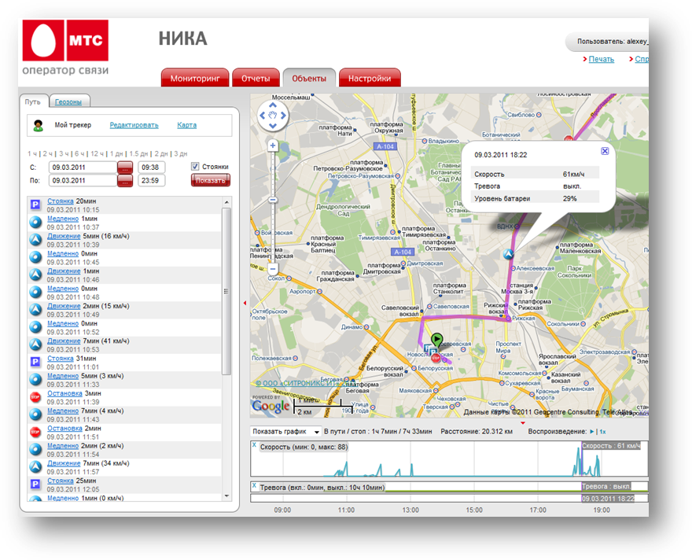
Точность навигации. Используемый в трекере модуль GPS позволяет определять местонахождение с точностью до пяти метров. На сегодня наиболее доступная технология персонального мониторинга определяет местоположение абонента по координатам сотового телефона относительно базовых станций (LBS), однако дает большую погрешность - до нескольких сотен метров в городах и до нескольких километров на открытой местности.

